# PARTE I – ORIENTADA AL CLIENTE

# ESTUDIO DEL PROBLEMA Y PROPUESTA DE UNA SOLUCIÓN

## Descripción detallada del problema

Se plantea la elaboración de una aplicación para la empresa “Soluciones Tecnológicas S.A.” (STSA) que permita la gestión y manejo de bases de datos y de estructuras personalizadas que puedan ser adaptadas a otros idiomas con la finalidad de ampliar el alcance del proyecto.

El sistema debe ser capaz de recibir código SQL para la manipulación de los datos guardados, así como también una opción que permita la visualización del resultado obtenido de la ejecución del código SQL.

Para conseguir la variedad de lenguajes en el programa, se contará con un archivo con formato CSV que contendrá parejas de palabras de la forma <Palabra Reservada>, <Comando> por cada línea del archivo; mismo que puede ser modificado o cambiado totalmente para asignar nuevos nombres a los distintos comandos. Cada una de las palabras cargadas en este archivo, debe ser resaltada al momento de ingresarla como instrucción indicando ser una palabra reservada.

## Descripción detallada de la solución software

### Descripción de la información a tratar

La solución más eficiente que se encontró considera la siguiente información sobre el problema

**Datos de la tabla:**

* + Nombre de la tabla
  + ID (Llave primaria)
  + Distintos campos que se deseen agregar

**Listado de comandos**

* + CREATE TABLE:

Permite la creación de tablas asignando un nombre a la misma.

* + SELECT

Permite extraer datos de la Base de Datos indicando la tabla.

Los datos deseados se muestran en un grid que puede ser exportado a un archivo CSV. En caso de errores de sintaxis, se interrumpe la operación mostrando al usuario un mensaje de error.

* + FROM

Se utiliza para indicar la tabla en la que se desea realizar la búsqueda.

* + DELETE FROM

Permite la eliminación de datos indicando la tabla en la que se realizará la operación.

* + WHERE
  + Se utiliza para filtrar los resultados comparando datos dado un campo en específico.
  + DROP TABLE

Permite la eliminación de una tabla y los datos en ella.

* + INSERT INTO

Se utiliza para agregar elementos a una tabla en específico.

* + GO

Indica el fin de una instrucción. Lo que se encuentre después de esa palabra, será considerado como una nueva instrucción.

## Recursos Hardware y Software

Los recursos que se consideran necesarios para el desarrollo del software son:

* + 1. Sistema Operativo Windows 7 en adelante.
    2. El lenguaje en el que se desarrollará la aplicación será C#.
    3. El Entorno de Desarrollo Integrado Visual Studio 2013 o superior.

Los recursos para el hardware mínimo que se recomiendan son:

* + 1. Microprocesador Intel Pentium o superior
    2. Frecuencia de reloj de 200 Mhz o superior.
    3. Memoria RAM de 2 GB o superior

# Parte II – ORIENTADA AL DESARROLLADOR

# ANÁLISIS DEL SISTEMA SOFTWARE

## Descripción detallada del problema

Se realizará un sistema de software que maneja bases de datos por medio de estructuras de datos no lineales.

Los objetivos del proyecto son:

* Organización y manejo de datos con algoritmos eficientes.
* Buen manejo de recursos de la computadora.
* Creación de un proyecto con facilidad en su manejo pero con variedad de funciones.

Las principales operaciones que el usuario podrá realizar son:

* Creación de una nueva tabla de datos
* Inserción de datos a tabla
* Selección de datos a tabla
* Eliminación de datos de tabla
* Eliminación de tablas de datos

## Descripción de Clases

**ArbolB:** Clase que modela un árbol multi-camino con grado N, este grado se indica al momento de realizar una instancia de la clase. Clase encargada de realizar modificaciones a archivo con los datos registrados en la base de datos con ayuda de la clase ManejoArchivos.

**Clase BaseDeDatos:** Clase que modela una baseDeDatos, esta clase trabaja con el archivo de la baseDeDatos y apoyándose de la clase ArbolB, se encarga de la inserción y elminación de datos.

**Clase ArbolBinarioBusqueda:** Clase contenida en la DLL **EstructurasDeDatos.dll**. Aunque su funcionalidad para el proyecto es prácticamente nula, se implementa para posible utilidad en el desarrollo de futuros proyectos.

**Clase Utilidades:** Clase que contiene métodos y variables que por su naturaleza no corresponden a alguna de las clases mencionadas en esta sección, pero serán de utilidad en el desarrollo del proyecto.

**Clase Tabla:** Clase que contiene métodos para mostrar los datos contenidos en un ArbolB

**Clase Nodo:** Contiene una estructura genérica cuya principal función es guardar datos de un elemento del nodo con su respectivo indicador.

**Clase ManejoArchivos:** Clase encargada de modificar los archivos.

## Diagramas de Flujo

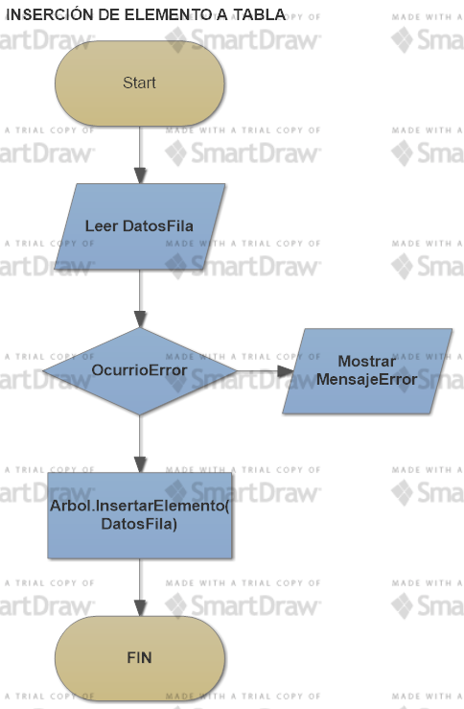

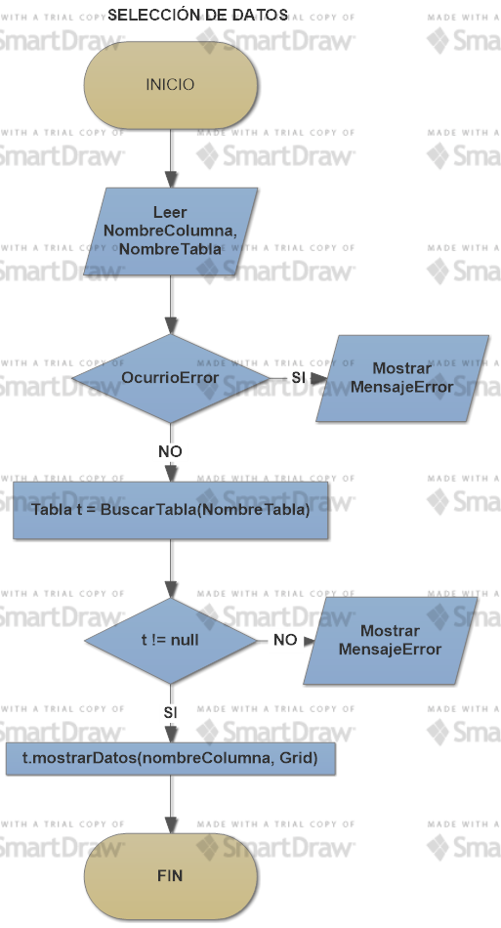





## Diagrama de Clases

